Presseinformation

Strömungsmesser mit IO-Link

EGE-Elektronik präsentiert ein neues Strömungsmesssystem mit abgesetzter Auswerteelektronik und IO-Link-Schnittstelle. Der Messfühler ST 55 S erfasst in flüssigen Medien Strömungsgeschwindigkeiten von 0,05 m/s bis 3 m/s und Temperaturen von 0 °C bis 80 °C. Der 47 mm, 80 mm oder 120 mm lange Messfühler wird in Rohrleitungen mit Innendurchmessern von 15 mm bis 250 mm installiert. Die auf den Messfühler optimal abgestimmte Auswerteelektronik SNA 552 GAPL berechnet die Durchflussmenge, zeigt sie in l/min oder m³/h an und kann sie per IO-Link an eine SPS ausgeben. Das gut ablesbare Display lässt sich drehen und auf den Kopf stellen. Anwender können die Messstellen bequem über Taster am Gehäuse oder via IO-Link parametrieren. Die Elektronikeinheit aus Edelstahl bietet Schutzart IP65 und eignet sich für Umgebungstemperaturen von -10 °C bis 60 °C. Sie wird über ein bis zu 5 m langes Kabel per M12-Steckverbindung mit dem Messfühler verbunden. Die Auswerteelektronik verfügt neben IO-Link über unabhängig konfigurierbare Schaltausgänge oder einen Stromausgang. Funktionen wie Min-/ Max-/ Mittelwertspeicher sowie Fehlerüberwachung oder Zugangsbeschränkungen sind direkt im Gerät integriert. Spezielle Betriebsarten wie Hysterese- oder Dosierfunktion erlauben die optimale Funktion in verschiedenen Anwendungen. Der Hersteller bietet auch das passende Zubehör zur Montage und Integration in IO-Link-Netze.

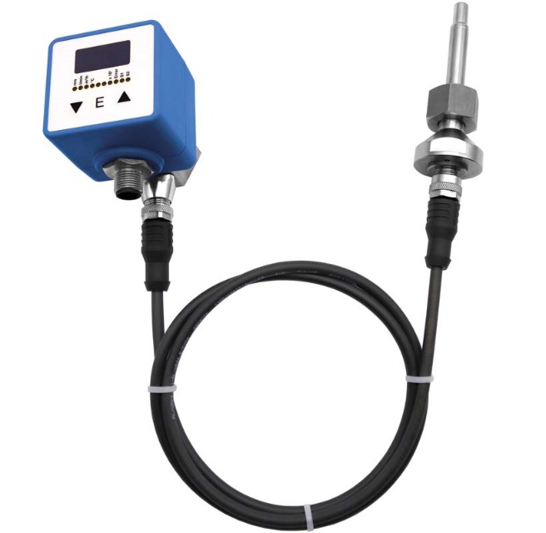
Bild: Die neue Auswerteelektronik mit Messfühler zur Strömungsmessung in flüssigen Medien lässt sich dezentral und über IO-Link einstellen und ablesen

Bilder: | flow_meter_st_55_s__sna_552_gapl_f1832 | Zeichen: | 1408
Dateiname: | 202404004_pm_stroemungsmessung_io-link_de | Datum: | 22.04.2024
Über EGE
Die EGE-Elektronik Spezial-Sensoren GmbH entwickelt und fertigt seit 1976 Spezialsensoren für die Automatisierung. Zu den weltweiten Kunden zählen führende Hersteller aus fast allen Industriebranchen. Das Produktspektrum reicht von Strömungswächtern, Infrarot-, Opto- und Ultraschallsensoren über kapazitive Füllstandwächter und Lichtschranken bis zu induktiven Näherungsschaltern. Auch für hochsensible Anwendungen, zum Beispiel in explosionsgefährdeten Bereichen, bietet EGE Sensoren an. Eine eigene Entwicklungsabteilung und hochqualifizierte Mitarbeiter sorgen in enger Zusammenarbeit mit den Kunden für die ständige Weiterentwicklung und Verbesserung der Produkte. Die insgesamt 130 Mitarbeiter, davon ca. 20 Ingenieure und Techniker, erwirtschaften weltweit einen Umsatz von rund 19,5 Millionen Euro.
Kontakt:  EGE-Elektronik Spezial-Sensoren GmbH  Sven-Eric Hiss  Ravensberg 34  24214 Gettorf  Tel.: +49 4346 4158-0  E-Mail: info@ege-elektronik.com  Internet: www.ege-elektronik.com |  | gii die Presse-Agentur GmbH  Christburger Straße 41  10405 Berlin  Tel.: +49 30 538 965-0  E-Mail: info@gii.de  Internet: www.gii.de

